ΣΤΕΛΝΕΤΑΙ ΣΕ ΟΛΑ ΤΑ Δ.ΣΧ. & ΣΤΑ ΠΕΡΙΣΣΟΤΕΡΑ ΝΗΠΙΑΓΩΓΕΙΑ Νο146
ΡΙΖΟΣΠΑΣΤΙΚΗ
ΚΙΝΗΣΗ
ΕΚΠΑΙΔΕΥΤΙΚΩΝ
ΣΥΛΛΟΓΟΥ ΥΠΑΙΘΡΟΥ
ΘΕΣΣΑΛΟΝΙΚΗΣ

ΔΕΛΤΙΟ
21 ΙΑΝΟΥΑΡΙΟΥ 2014
deltioatakto@yahoo.gr

ΑΤΑΚΤΟ
ΕΝΗΜΕΡΩΤΙΚΟ ΠΛΗΡΟΦΟΡΙΑΚΟ ΠΡΟΒΟΛΗΣ ΑΠΟΨΕΩΝ
ΘΕΛΟΥΜΕ ΤΗ ΖΩΗ ΚΑΙ ΤΑ ΟΝΕΙΡΑ ΜΑΣ ΠΙΣΩ!

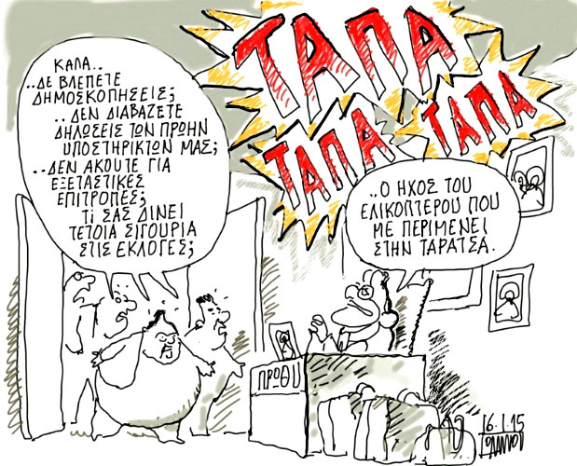
Ξέρουμε ότι οι κρισιμότερες εκλογές της μεταπολίτευσης είναι εμπρός μας. Τις κάνει κρίσιμες η βαθιά κρίση του ελληνικού καπιταλισμού που σάρωσε τα πάντα εδώ και πέντε χρόνια. Όπως σε κάθε μεγάλη κρίση έχουμε καταστροφή παραγωγικών δυνάμεων: κεφαλαίων που έμειναν πίσω στον ανταγωνισμό και δεν φέρνουν τα κέρδη που τα κάνει να αναπνέουν και να ζουν μέσα στην καπιταλιστική κοινωνία, παραγωγικών μέσων και εργαλείων παραγωγής που δεν μπορούν τα προηγούμενα κεφάλαια να τα θέσουν σε λειτουργία και φυσικά της πρώτης και σημαντικότερης παραγωγικής δύναμης που είναι ο ίδιος ο εργαζόμενος άνθρωπος. Μαζική εξόντωση μέσω της ανεργίας και του υποβιβασμού της αξίας της εργατικής δύναμης, των όρων εργασίας και αναπαραγωγής της. Σε αυτό ακριβώς το σημείο όλες οι πολιτικές δυνάμεις με το πρόγραμμα και τη δράση τους παρεμβαίνουν προς δύο κατευθύνσεις. Έξοδο από την κρίση προς όφελος του κεφαλαίου με μεγάλο υποβιβασμό της αξίας της εργατικής δύναμης και ενίσχυση όσων κεφαλαίων (των κυρίαρχων κυρίως) επιζήσουν ή προς όφελος του κόσμου της εργασίας ώστε να βγει νικητής έστω και στα σημεία στη διαπάλη της ιστορικής περιόδου. Ενίοτε οι εργαζόμενοι στη τιτάνια αυτή μάχη συνειδητοποίησαν την ανάγκη ευρύτερων αλλαγών και προχώρησαν σε γενικευμένη ανατροπή.
Έτσι έχουν τα πράγματα. Οι εργαζόμενοι με τέτοιο μάτι, με τέτοια κριτήρια κρίνουν και τις πολιτικές δυνάμεις. Και πρωτίστως έτσι πρέπει να δουν όχι μόνο την εκλογική τους στάση αλλά κυρίως τις απαιτήσεις τους, την οργάνωση και κινητοποίηση τους γι αυτές. Στις ταξικές συγκρούσεις που έχουμε μπροστά μας για την έκβαση τους παίζουν πρωταγωνιστικό ρόλο όχι μόνο οι ευκαιριακοί πολιτικοί εκπρόσωποι αλλά πρωτίστως η αυτενέργεια, η συνειδητότητα και η θέληση

να αρπάξουν την ευκαιρία, να πάρουν τη ζωή στα χέρια τους να κάνουν τα όνειρα τους πράξη. Σε αυτή την κατεύθυνση δε μπορούμε να βάζουμε τον πήχη χαμηλά. Να συμβιβαζόμαστε με ελάχιστα. Η ζωή μας δε μπορεί να περιορίζεται σε ανάσες με το καλαμάκι ούτε τα όνειρα μας περιφραγμένα με ευρωπαϊκά συρματοπλέγματα. Και αν ακόμη η πολιτική σύγκρουση των ημερών δεν καρποφορήσει για τις δυνάμεις που στηρίζουν την παραπάνω λογική δεν ξεχνάμε ποτέ ότι είμαστε αετοί και μπορούμε να πετάξουμε πέρα από συρματοπλέγματα.

ΤΕΤΟΙΑ ΚΥΒΕΡΝΗΣΗ ΕΧΕΤΕ;
Ας τη φανταστούμε κάπως έτσι - μια κυβέρνηση που:
Πρώτο: Θα είναι βγαλμένη από τα σπλάχνα του λαού και όπως μονομερώς οι εχθροί του λαού του επέβαλαν Μνημόνια, εκείνη ενεργώντας στο όνομα του λαού εξίσου μονομερώς (πώς αλλιώς;) θα καταργήσει χωρίς δεύτερη κουβέντα τα Μνημόνια.
Δεύτερο: Μια κυβέρνηση που θα αποκαταστήσει άμεσα τις αδικίες σε βάρος του λαού. Πώς; Εντοπίζοντας άμεσα και στέλνοντας τον λογαριασμό στα 559 «πατριωτάκια» μας που μέσα στα χρόνια της κρίσης, όταν 6,3 εκατομμύρια Έλληνες ρίχτηκαν στη φτώχεια, εκείνοι είδαν τα πλούτη
τους να εκτινάσσονται στα 76 δισ. δολάρια («Βήμα», 24/8/2014) και να ανέρχονται στο 45% του ΑΕΠ της χώρας.
Τρίτο: Μια κυβέρνηση που θα αποκαταστήσει άμεσα τις αδικίες σε βάρος του λαού εντοπίζοντας άμεσα και στέλνοντας το λογαριασμό σε εκείνα τα 11 «πατριωτάκια» μας που μέσα στα χρόνια της κρίσης,
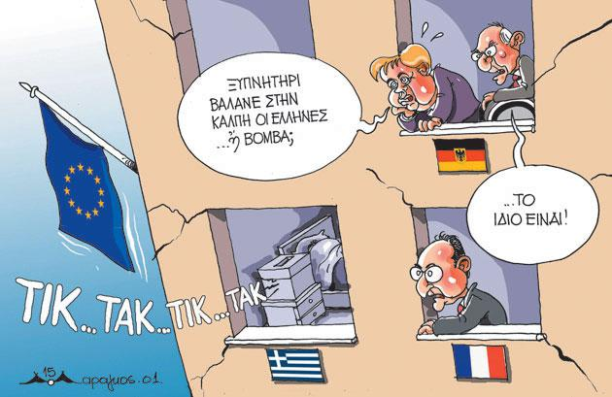
όταν 1,5 εκατομμύριο άνθρωποι ρίχτηκαν στην ανεργία, εκείνοι (έρευνα της «Wealth-Χ» και της ελβετικής τράπεζας «UBS») είδαν την περιουσία τους να αυξάνεται από 16 δισ. δολάρια το 2013 στα 18 δισ. δολάρια το 2014 κατέχοντας (11 μόλις άνθρωποι) σχεδόν το 10% του συνολικού ΑΕΠ της χώρας.
Τέταρτο: Μια κυβέρνηση που θα αποκαταστήσει άμεσα τις αδικίες σε βάρος του λαού εντοπίζοντας άμεσα και στέλνοντας τον λογαριασμό σε εκείνο το 10% του πλουσιότερου πληθυσμού της χώρας που τα χρόνια της κρίσης, την περίοδο που στην Ελλάδα έφτασαν να υποσιτίζονται 686.000 παιδιά (έκθεση Unicef), αυτή η μειοψηφία είδε τα πλούτη της να εκτινάσσονται φτάνοντας σήμερα στο σημείο να κατέχει το 56,1% του εγχώριου πλούτου από το 48,6% που συγκέντρωνε το 2007 (έκθεση της ελβετικής τράπεζας «Credit Suisse»).
Πέμπτο: Μια κυβέρνηση που θα αποκαταστήσει άμεσα τις αδικίες σε βάρος του λαού εντοπίζοντας άμεσα και στέλνοντας τον λογαριασμό σε εκείνους που διατηρούν κεφάλαια τοποθετημένα στο εξωτερικό ύψους 140 δισ. ευρώ, όταν ένας στους δυο Έλληνες αναγκάζεται να δανειστεί ή να εκποιήσει περιουσιακά του στοιχεία για να επιβιώσει (έρευνα ΓΣΕΒΕΕ).
Έκτο: Μια κυβέρνηση σε μια χώρα όπου ο εργάτης, ο αγρότης, ο βιοπαλαιστής έχασαν το 40% του εισοδήματός τους τα τελευταία χρόνια, θα στείλει τον (αντίστοιχο) λογαριασμό σε όλους τους προηγούμενους καθώς και σε εκείνους που φοροαποφεύγουν μέσω Λουξεμβούργου ή άλλων «παραδείσων», σε εκείνους που ο αφορολόγητος «πατριωτισμός» τους περνάει μέσα από «λίστες Λαγκάρντ», μέσα από εμβάσματα δισεκατομμυρίων στο εξωτερικό, μέσα από «οφ σορ» εταιρείες κι από άλλα τέτοια «νόμιμα και ηθικά».
Έβδομο: Μια κυβέρνηση του λαού που όπως μονομερώς οι εχθροί του λαού του έχουν φορτώσει στην καμπούρα του ένα χρέος που αφενός ο λαός το έχει πληρώσει χίλιες φορές κι αφετέρου δεν το δημιούργησε αυτός, εκείνη θα απαλλάξει το λαό από αυτό το χρέος, θα αρνηθεί να το πληρώσει, θα το διαγράψει μονομερώς (πως αλλιώς;) διακηρύσσοντας προς εγχώρια και ξένα όρνεα πως ό,τι φάγατε – φάγατε.
Όγδοο: Μια κυβέρνηση που θα «εξηγήσει» στους τραπεζίτες πως τα 250 δισ. ευρώ που έχουν «δανειστεί» αυτά τα χρόνια είναι λεφτά του λαού, αφού ο λαός τα έχει πληρώσει, και άρα θα τεθούν στην υπηρεσία του λαού, θα τεθούν στην οικονομική αναγέννηση της χώρας μέσα από ένα παραγωγικό και πανεθνικό σχεδιασμό με γνώμονα το κοινωνικό όφελος και όχι το καπιταλιστικό κέρδος.
Ένατο: Μια κυβέρνηση που όπως μονομερώς οι εγχώριοι και ξένοι «σωτήρες» του λαού του επέβαλαν μια δανειακή σύμβαση που θέτει τη χώρα υπό το αγγλικό δίκαιο και υπό την δικαιοδοσία του δουκάτου του Λουξεμβούργου, εκείνη το ίδιο μονομερώς (πώς αλλιώς) θα κάνει την δανειακή σύμβαση χαρτοπόλεμο και χωρίς καμία διαπραγμάτευση θα την πετάξει στον σκουπιδοτενεκέ.
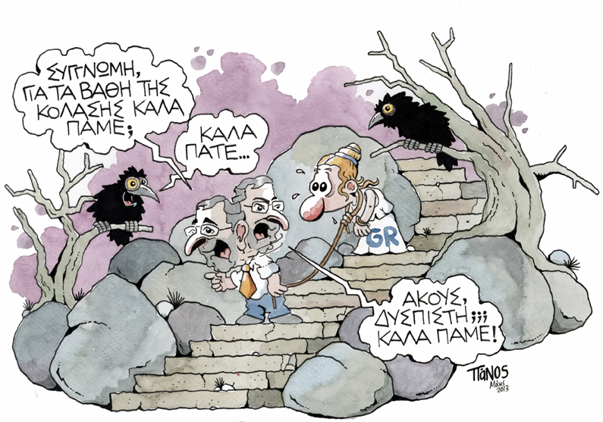
Δέκατο: Μια κυβέρνηση που από την πρώτη μέρα θα εξασφαλίσει δουλειά, ψωμί, σύνταξη, θέρμανση, υγεία, παιδεία, κοινωνική πρόνοια στο λαό και θα τα εξασφαλίσει επειδή ακριβώς θα αρνηθεί να ξαναδώσει έστω και ένα τρύπιο ευρώ σε κερδοσκόπους και τοκογλύφους και επειδή ό,τι παράγει πλούτο στον τόπο δεν θα το χαρίζει στους «επενδυτές», δεν θα το βάζει ενέχυρο στις «Αγορές», αλλά θα το θέσει στην υπηρεσία του λαού, που σημαίνει: Τέλος στο ξεπούλημα και στο πλιάτσικο, πέρασμα υπό δημόσιο και κοινωνικό έλεγχο όλων των τομέων στρατηγικής σημασίας στην οικονομία, από την ενέργεια, τον ορυκτό, επίγειο και εναέριο πλούτο μέχρι τις τηλεπικοινωνίες, τις δημόσιες μεταφορές και φυσικά τον τραπεζικό τομέα.
Ενδέκατο: Μια κυβέρνηση που δεν θα αναγνωρίζει στα «κολέγια των Επιτρόπων», σε καμία ΕΕ και σε κανένα ΔΝΤ το «δικαίωμα» να ρημάζουν και να υπονομεύουν την οικονομία της χώρας, που θα ενεργεί με γνώμονα την ανύψωση του παραγωγικού επιπέδου του τόπου και την αναδημιουργία της Ελλάδας, διεκδικώντας αμοιβαία επωφελείς σχέσεις στο πλαίσιο της αλληλεξάρτησης εντός του παγκόσμιου οικονομικού περιβάλλοντος και του παγκόσμιου «καταμερισμού εργασίας». 
Δωδέκατο: Μια κυβέρνηση που δεν θα επιτρέπει στα ΝΑΤΟ και στις Κομισιόν να ποδοπατούν την εθνική κυριαρχία και την λαϊκή αξιοπρέπεια, που δεν θα θεωρεί «μονόδρομο» τα δεσμά τους, και που στα παιχνίδια των εκβιασμών, των απειλών και των υπονομεύσεων θα αντιτάσσει την λαϊκή οργάνωση, τη λαϊκή θέληση, τη λαϊκή αποφασιστικότητα και την πατριωτική και διεθνιστική αλληλεγγύη.
Άσχημη θα ήταν μια τέτοια κυβέρνηση; Δεν φαντάζομαι. Αλλά έχω και πλήρη επίγνωση ότι, μια βδομάδα πριν τις εκλογές, στο ερώτημα προς τους υποψήφιους κυβερνώντες αν «έχετε τέτοια κυβέρνηση» να μου προτείνετε, η απάντηση που θα λάμβανα θα ήταν ότι… η φαντασία μου καλπάζει.
Διαβεβαιώνω, λοιπόν, ότι τόσο φαντασιόπληκτος δεν είμαι ώστε να πιστεύω ότι μπορεί στις 26 Ιανουαρίου να έχω μια τέτοια κυβέρνηση. Εντούτοις δεν νομίζω (με το συμπάθιο κιόλας) ότι θα πρέπει να παραιτηθώ από το να θέλω μια τέτοια κυβέρνηση.
Και φυσικά δεν νομίζω (με το συμπάθιο κιόλας), ακόμα κι αν δεν μπορώ να έχω μια τέτοια κυβέρνηση, ότι θα πρέπει να παραιτηθώ από το δικαίωμά μου, την παραπάνω Δευτέρα, να έχω μια τέτοια αντιπολίτευση.
ΝΙΚΟΣ ΜΠΟΓΙΟΠΟΥΛΟΣ

ΟΤΑΝ ΨΩΝΙΖΕΙΣ ΚΥΡΙΑΚΗ ΕΤΟΙΜΑΣΟΥ ΝΑ ΔΟΥΛΕΨΕΙΣ ΚΑΙ ΚΥΡΙΑΚΗ
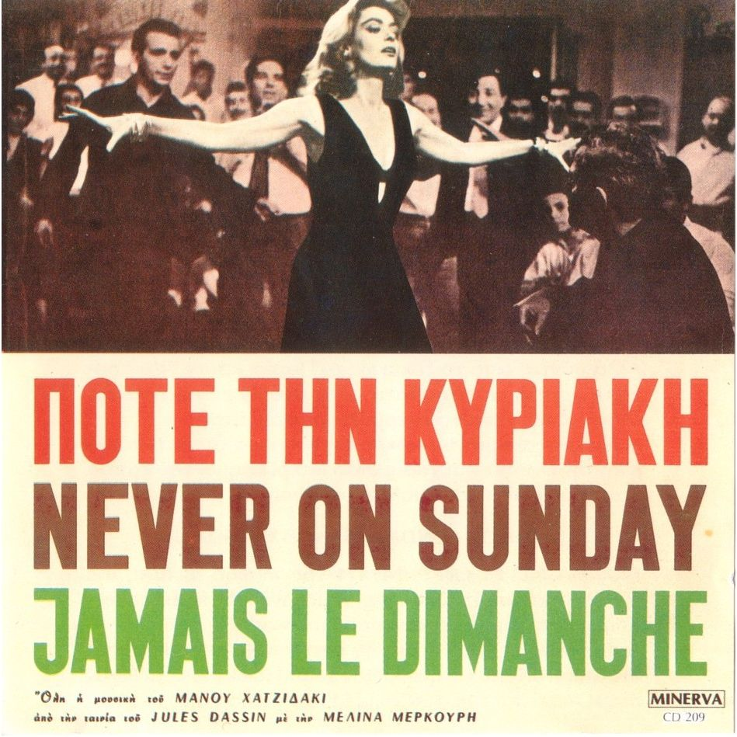
Ο σύγχρονος εργασιακός μεσαίωνας που δεν επιτρέπει στους εργαζόμενους ούτε το στοιχειώδες δικαίωμα στην ξεκούραση, δεν μπορεί παρά να ανατραπεί συνολικά. Την Κυριακή 18 Γενάρη, λίγες ημέρες δηλαδή μετά από τις 3 συνεχόμενες εργάσιμες Κυριακές του Δεκέμβρη, έχουμε ακόμα ένα κυριακάτικο άνοιγμα των εμπορικών καταστημάτων λόγω τάχα των εκπτώσεων. Οι εργαζόμενοι στο εμπόριο όμως έχουν «εκπτώσεις» στους μισθούς τους, τα ωράρια τους, τον ελεύθερο χρόνο τους. Με ατομικές συμβάσεις, κατάργηση 8ωρου, ελαστικές εργασιακές σχέσεις και εργοδοτική τρομοκρατία.
Δυστυχώς, η συνδικαλιστική γραφειοκρατία της Ομοσπονδίας Ιδιωτικών Υπαλλήλων Ελλάδας (ΟΙΥΕ) για δεύτερη φορά (μετά και την Κυριακή 28/12) αφήνει ακάλυπτους και απροστάτευτους τους περισσότερους εργαζόμενους στο εμπόριο, καθώς δεν κήρυξε απεργία για όλο τον κλάδο. Στην ΟΙΥΕ υπάρχει ήδη... «αριστερή κυβέρνηση», καθώς είναι μια συνδικαλιστική ομοσπονδία με πρώτη δύναμη την παράταξη του ΣΥΡΙΖΑ, δεύτερη το ΠΑΜΕ, και τρίτη την «αγωνιστική» διάσπαση της ΠΑΣΚΕ. Κι όμως, δεν τολμούν ούτε μια απεργία να κηρύξουν! Στο όνομα της προεκλογικής περιόδου και της αναμονής «σωτήρων»!
Όμως οι απεργίες όλης της προηγούμενης περιόδου, όπως η πρόσφατη όπου δέχθηκαν επίθεση οι απεργοί από την εργοδοσία του «Ιανού» και τα ΜΑΤ στις Κυριακή 28 Δεκέμβρη 2014, δείχνουν ότι μόνο ο ανυποχώρητος εργατικός αγώνας μπορεί να σταθεί εμπόδιο στην εργοδοσία, να έχει αποτελέσματα και νίκες. Η αναστολή του μέτρου του ανοίγματος των καταστημάτων για 52 Κυριακές κερδήθηκε από την πρωτοφανή αντίδραση των εμποροϋπαλλήλων με απεργίες κάθε Κυριακή, απεργιακές φρουρές, μαζικές διαδηλώσεις.
Δεν θα μας σώσει καμιά κυβέρνηση, καμιά αριστερή συνδικαλιστική ηγεσία, αν ο εργαζόμενος λαός δεν είναι οργανωμένος και μαχόμενος. Η κοινωνική βαρβαρότητα είναι η επίσημη πολιτική σε όλη την ΕΕ, όπως φαίνεται αυτές τις μέρες στην Γαλλία, όπου η «σοσιαλιστική» κυβέρνηση ψηφίζει με τη Δεξιά ένα νόμο που μεταξύ άλλων καταργεί ολοκληρωτικά την κυριακάτικη αργία. Μόνο με μαζική, λαϊκή, εργατική κινητοποίηση, σταθερά αντιπολίτευση στην πολιτική ΕΕ-ΔΝΤ, θα μπει ένα τέλος στην πολιτική που θέλει να μας γυρίσει 200 χρόνια πίσω, στην εποχή του Όλιβερ Τουίστ. Μπορεί τη θέση των βρόμικων εργοστασίων να έχουν πάρει αστραφτερά εμπορικά κέντρα, αλλά οι εργαζόμενοι βιώνουν ξανά την εξαθλίωση. Απέναντι σε αυτόν οι εργαζόμενοι στο εμπόριο, οργανώνονται, συντονίζονται, αγωνίζονται. Διεκδικούν το αναφαίρετο δικαίωμα σε ελεύθερο χρόνο και ανθρώπινους όρους δουλειάς. Οι Γάλλοι βιβλιοϋπάλληλοι αυτές της μέρες διαδηλώνουν με σύνθημα: «τα βιβλία τα αγοράζουμε μέσα στην εβδομάδα και τα διαβάζουμε την Κυριακή». Αυτός είναι ο δρόμος...

